# Nyhedsbrev til MED- og arbejdsmiljøorganisationen

## Virtuelle valg af arbejdsmiljørepræsentanter til MED-organisationen

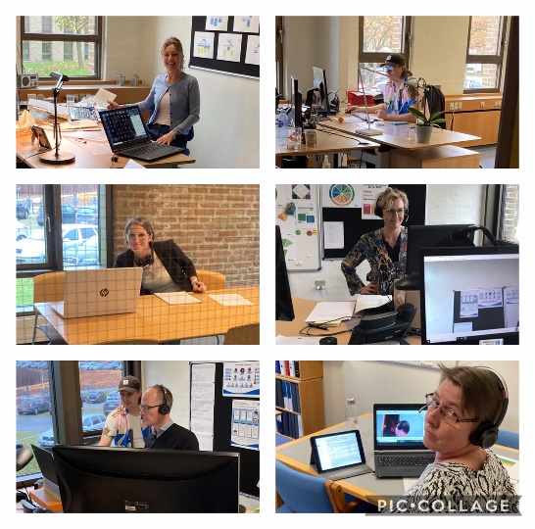Den 12. november skrev Aabenraa Kommune historie. Ikke fordi vi desværre måtte aflyse TR- og AM-konferencen, men fordi vi fik valgt arbejdsmiljørepræsentanter til MED-organisationens Område-MED, Sektor-MED og Hoved-MED på virtuelle møder.

6 medarbejdere fra Personalekontoret og IT-afdelingen sikrede at alle 11 valg blev gennemført på Webex Meeting og at vi fik pladserne i MED-organisationen besat.

Tak til alle arbejdsmiljørepræsentanter, der tog sig tid til at deltage i valgene og som meldte sig på dagen.

Vi kan nu præsenterer de tre arbejdsmiljø-repræsentanter der sidder i hoved-MED fra 1. januar 2020.

**Børn og Kultur**: Vibeke Lunding Iversen, arbejder til dagligt i Tidlig Forebyggelse, i Børn og Familie.

**Social og Sundhed:** Mia Joy Borring Paridaen, arbejder til dagligt i Autismecenter Syd, i Ældre & Handicap.

**Teknisk Administrativt personale:** Kenneth Lind Jensen, arbejder til dagligt i Plan, Teknik og Miljø.

Du kan finde medlemmer i MED-udvalgene, arbejdsmiljøgrupperne og tillidsrepræsentanterne her: <https://online.safetynet.dk/AabenraaKommune/Administration/Company/SafetyDepartmentExternal.aspx>

## Ny bekendtgørelse om Psykisk arbejdsmiljø

Bekendtgørelsen 1406, af 26. september 2020, som trådte i kraft d. 1. november 2020

##### BEK nr. 1406 af 26/09/2020

Tanken med denne bekendtgørelse er at give arbejdspladser en endnu bedre forståelse af, hvad der menes med psykisk arbejdsmiljø.

Bekendtgørelsen er bygget op i fem hovedoverskrifter, der hver beskriver de psykosociale påvirkninger, som vi skal forebygge i daglige arbejde. De fem påvirkninger er:

* Den måde, som arbejdet er planlagt og tilrettelagt på.
* De organisatoriske forhold af betydning for de ansattes arbejde.
* Arbejdets indhold, herunder kravene i arbejdet.
* Den måde, som arbejdet udføres på.
* De sociale relationer i arbejdet.

Den enkelte påvirkning er beskrevet i en fast struktur, der anviser os, på arbejdspladsen, hvilke bestemmelser der gør sig gældende for den enkelte påvirkning.

* Pligts bestemmelser – fortæller hvad arbejdsgiver har pligt til
* Definitions bestemmelser – fortæller hvordan dette skal forstås
* Vurderings bestemmelser – fortæller hvordan dette skal vurderes

Du kan finde Bekendtgørelsen om psykisk arbejdsmiljø her: [Bekendtgørelse 1406 om Psykisk arbejdsmiljø, gældende fra 1. november 2020](https://at.dk/regler/bekendtgoerelser/psykisk-arbejdsmiljoe-1406/)

## SPARK

Samlet materiale om SPARK (Samarbejde Psykisk ARbejdsmiljø i Kommuner). Vi har samlet informationen på [Medarbejderportalen under SPARK](https://medarbejderportalen.aabenraa.dk/med-og-arbejdsmiljoe/tips-til-arbejdsmiljoeemner/psykisk-arbejdsmiljoe/spark-samarbejde-om-psykisk-arbejdsmiljoe-i-kommunerne/)

Se de spændende nye materialer fra SPARK. **I må bruge materialer som I vil og dele dem som I vil og i den rækkefølge, der passer jer bedst**. Link til hjemmesiden med materialerne her: <https://vpt.dk/psykisk-arbejdsmiljoe/laer-arbejde-med-psykisk-arbejdsmiljoe>

Den nye indsats skal sikre, at endnu flere arbejdspladser får glæde af SPARK's metoder og tilgange. Materialerne gør arbejdspladserne klogere på, hvordan man konkret kan gå til arbejdet med psykisk arbejdsmiljø. SPARKs konsulenter inviterer simpelthen arbejdspladserne med ind i maskinrummet og fortæller om deres tilgang til at styrke det psykiske arbejdsmiljø og viser, hvilke metoder og værktøjer arbejdspladserne selv kan bruge.

**Hvad får I?**

* En kort animationsfilm med gode råd om, hvordan man i TRIO eller MED-udvalg kan gribe arbejdet med psykisk arbejdsmiljø an
* En video, der fortæller, hvad SPARK er, og viser, hvordan SPARKs konsulenter arbejder med arbejdspladserne
* En videoserie om psykisk arbejdsmiljø, hvor en SPARK-konsulent præsenterer forskellige emner og værktøjer. Her finder I konkrete tips og bliver præsenteret for værktøjer, der kan bruges i arbejdet med psykisk arbejdsmiljø:  
  - Video 1: Involverende processer. Hvad er det, og hvordan laver man en involverende proces?  
  - Video 2: Sådan får I alle perspektiver med. Hvordan sørger vi for at få belyst en problemstilling fra så mange vinkler som muligt?   
  - Video 3: Prøvehandlinger. Hvad er prøvehandlinger, og hvordan kan man arbejde med dem?  
  - Video 4: Sådan holder I fast i forandringer og nye tiltag
* Julegave (kommer i december): Podcast om SPARK og psykisk arbejdsmiljø  
  I fem afsnit deler arbejdspladser, der tidligere har fået et SPARK-forløb, deres erfaringer, og der bliver gået i dybden med et emne. SPARK-konsulenter og eksperter i psykisk arbejdsmiljø bidrager med viden.

Du finder det hele her: <https://vpt.dk/psykisk-arbejdsmiljoe/laer-arbejde-med-psykisk-arbejdsmiljoe>

## Rejseholdet



Beskæftigelsesministeriet har oprettet et rejsehold, der står klar til at rykke ud til arbejdspladser, som ønsker hjælp til nedbringe deres sygefravær som følge af arbejdsmiljøet i deres hverdag.

### Hvad er Rejseholdet?

Rejseholdet er et tilbud om et skræddersyet forløb om sygefravær til alle landets offentlige arbejdspladser. Få hjælp med et skræddersyet forløb, der er målrettet de udfordringer, som I har på netop jeres arbejdsplads. Det koster ikke noget, og I kan søge efter et først-til-mølle princip.

### Hvad kan Rejseholdet hjælpe med?

Rejseholdet tilbyder forløb, som er skræddersyet efter de konkrete behov på jeres arbejdsplads. I kan få hjælp inden for fire temaer:

* 360 grader rundt om sygefraværet
* Fra politik til handling
* Fysisk trivsel på arbejdspladsen
* Psykisk trivsel på arbejdspladsen

[Læs mere om Rejseholdet på Rejseholdets hjemmeside her.](https://sygefravaer.dk/rejseholdet/)

I kan også selv arbejde med at forebygge sygefraværet. På [www.sygefravaer.dk](https://sygefravaer.dk/) kan I hente en handlingspakke med 9 gode redskaber til at forebygge arbejdsrelateret sygefravær. [Læs også mere om sygefravær på arbejdsmiljoweb.dk her.](https://www.arbejdsmiljoweb.dk/ledelse-og-organisering/sygefravaer)

## Arbejdsmiljøteamet

Er endeligt igen blevet samlet og vi glæder os til at hjælpe

Fælles mail: [arbejdsmiljo@aabenraa.dk](mailto:arbejdsmiljo@aabenraa.dk)

Hvad kan vi hjælpe jer med?

Vedrørende arbejdsskader: [arbejdsskader@aabenraa.dk](mailto:arbejdsskader@aabenraa.dk)

[Du er altid velkommen til at kontakte os](mailto:arbejdsmiljo@aabenraa.dk)

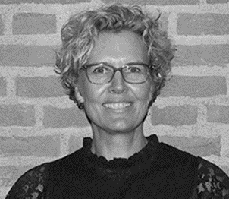

**Louise Baad Ellekjær Jensen**

[lobj@aabenraa.dk](mailto:lobj@aabenraa.dk)

73 76 77 01

**Annemette Lindvang**

[ali@aabenraa.dk](mailto:ali@aabenraa.dk)

73 76 77 56

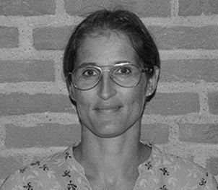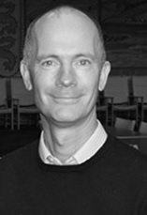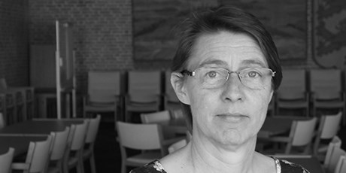

**Conny Sørensen**

[cbs@aabenraa.dk](mailto:cbs@aabenraa.dk)

7376 7163

**Klaus Moldt**

[kmold@aabenraa.dk](mailto:kmold@aabenraa.dk)

7376 7168